Nell’ambito di


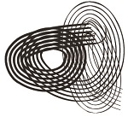

presentano
GIOSETTA FIORONI | GRATA DI LINGUAGGI

a cura di Cristina Fiore e Andrea Penzo

Ecco l’Haiku che potrebbe servire da commento al tuo disegno
sul ristorante dove canta l’usignolo. E’ di Buson, uno dei maggiori.
“L’usignolo canta – la piccola bocca – spalancata”.

Alberto Moravia in una dedica a Giosetta Fioroni

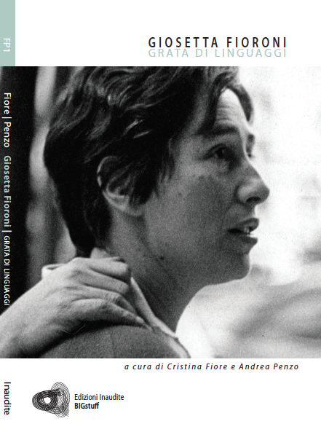
Mercoledì 13 maggio, ore 16
Il Salottino Irrilevante presso Fusion Art Gallery
Piazza Peyron, 9/g – Torino
Fino al 18 maggio

Comunicato stampa
Edizioni Inaudite, in collaborazione con CantiereCorpoLuogo, è orgogliosa di presentare Giosetta Fioroni | Grata di linguaggi, un libro a cura di Cristina Fiore e Andrea Penzo, coppia di artisti/scrittori veneti che si aggiungono così al nutrito gruppo di artisti internazionali - pittori, scultori, fotografi - che hanno esplorato la propria ideologia poetica e artistica attraverso l’”inaudito” strumento del libro d’artista.

L’opera, in prima tiratura limitata di 300 copie, tutte firmate e numerate, e in edizione deluxe di 30 copie che includono un monotipo realizzato e firmato da Giosetta Fioroni, sarà presentata mercoledì 13 maggio, dalle ore 16, presso la Fusion Art Gallery, in occasione dell’inaugurazione della mostra Il Salottino Irrilevante, parte del programma del Salone OFF, che si svolge in occasione del 28° Salone Internazionale del Libro di Torino (14/18 maggio).

Giosetta Fioroni | Grata di linguaggi nasce dagli incontri che Cristina Fiore e Andrea Penzo hanno avuto con l’artista tra il 2012 e il 2014. «Ci siamo incontrati con Giosetta, la prima volta, avendo una sorta di conoscenza in comune, il ricordo reale per lei e letterario per noi di Goffredo Parise, suo compagno di vita. Abbiamo cominciato parlando della magia della loro casetta di Salgareda, un terreno intimo e un evento un po’ speciale per delle persone che arrivano a Roma avendo l’odore umido e remoto di quell’area golenale del Piave. Dallo studio alla casa romana, condividendo dei frammenti di una quotidianità fatta di fotografie, scrittori, artisti, telefonate, mail e tante lettere scritte a mano e spedite, come una volta, si è venuto a creare un lieve scrigno di ricordi in grado di puntellare questi ultimi anni. Edizioni Inaudite, il progetto artistico di Barbara Fragogna, tutto immerso nelle dinamiche vere del mondo contemporaneo, ci sono sembrate un buon ponte tra la ricchezza portata da un’artista così significativa e completa, e il modo vivo e battagliero che circonda l’arte dell’oggi ».
«Quando abbiamo deciso di scrivere questo piccolo libro su Giosetta Fioroni, avevamo pensato di farlo tutto da noi. Una modalità classica fatta di interviste, indagini, elaborazione e stesura.» raccontano Fiore e Penzo «[…]poi però, continuando a frequentare Giosetta, ci siamo resi conto che non era possibile prescindere da tutte quelle voci che, costantemente e in maniera eccellente, la accompagnano nel suo ripensare a se stessa. Non avrebbe avuto senso parafrasare quei pensieri e quelle parole, già detti al meglio da scrittori e poeti che hanno conosciuto Giosetta infinitamente meglio di noi. »

Il risultato è una coralità di voci – dall’amato Goffredo Parise, ad Alberto Boatto, da Guido Ceronetti, a cui dedica un lungo e affettuoso ritratto ricco di ammirazione, ad Erri De Luca e al poeta veneto Andrea Zanzotto, tutti personaggi che hanno intrecciato la propria con la vita e l’arte di Giosetta Fioroni.

Parte del titolo del libro, Grata di linguaggi, non è solo una ripresa del lavoro che l’artista romana dedica a Paul Celant nel 2010 (l’originale è Grata di linguaggio), ma si rifà alla “grata” formata da lettere inedite, e originali scritti a mano, testi, ritratti in forma iconografica o scritta, parole e disegni che legano questi personaggi in un dialogo corale. In apertura rimane l’articolo scritto da Cristina Fiore e Andrea Penzo in seguito al primo incontro romano, per conservare la memoria di come tutto iniziò.

Il ritratto dell’artista, dall’infanzia all’ultimo lavoro con il fotografo Marco Delogu, risulta così un caleidoscopio che l’artista stessa compone di sé passati gli ottant’anni. Nel libro si ritrova, tra gli altri, il rapporto aperto nel tempo con lo scomparso Goffredo Parise, nella lettera inedita che l’artista gli scrive nel 2006, «[…]e io non ti vedo da venti anni, dall’agosto ’86[…]». Di rimando, come in un dialogo immaginario, ma forse anche magico, segue il testo che Parise le dedicò su Bolaffiarte nel 1975: «L’ideologia figurativa di Giosetta Fioroni, che solo lei possiede tra tutte le ragazze degli anni cinquanta che l’hanno dimenticata perché non c’era arte in loro ma famiglia e marito e figli, è la ricerca dell’infanzia perduta».

Torna anche nel testo che gli dedica Alberto Boatto il tema dell’infanzia: «Attraverso l’immagine, il grande tema che di continuo ha svolto, esplorato, rovesciato, è il continente dell’infanzia. Non solo come memoria, nostalgia […] ma anche attenzione a strappare ciò che dell’infanzia continua nell’età adulta».

In mostra dal 13 al 18 maggio il pubblico troverà, oltre alle pubblicazioni finora realizzate, anche le opere degli artisti (tra cui Rebecca Agnes, Renzo Marasca, Petrov Ahner e Barbara Fragogna) e avrà un’anticipazione dei progetti editoriali in imminente uscita di Stefania Migliorati, Martin Reiter e Davies Zambotti. Nel frattempo è già possibile riservare una delle copie di Giosetta Fioroni | Grata di linguaggi.

Informazioni utili

il salottino irrilevante
dove: fusion art gallery – piazza peyron, 9/g (torino)
quando: dal 13 al 18 maggio
inaugurazione: mercoledì 13 maggio, ore 16:00 – 21:00
orari di apertura: 14 -18 MAGGIO, 16:00 - 18:00 e su appuntamento al 349 3644 287

titolo del libro: Giosetta Fioroni | Grata di linguaggi
a cura di: cristina fiore e andrea penzo
editore: edizioni inaudite
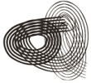

in collaborazione con: cantiere corpo luogo

evento organizzato nell’ambito di: salone off torino

caratteristiche
artist’s book > prima edizione | in italiano
formato: 14,8x21cm, 56 pagine, B7N, testi e illustrazioni

impressum
edizioni inaudite | collana bigstuff
PF 1
Fiore, Penzo | Giosetta Fioroni © marzo 2015

Prima edizione: tiratura limitata in 300 copie firmate e numerate - Prezzo: 10.00 euro + spese di spedizione
Edizione deluxe: tiratura limitata in 30 copie con monotipo realizzato e firmato da Giosetta Fioroni.
Prezzo: 20.00 euro + spese di spedizione

prenotazioni
edizioninaudite@gmail.com
cantierecorpoluogo@gmail.com
Cell. 349 3644287

info
www.edizioniinaudite.weebly.com
www.cantierecorpoluogo.it
www.andreapenzo.it + www.cristinafiore.it
Facebook: Edizioni Inaudite

